Continuité pédagogique 5

JOUR 1

LECTURE

- Lecture : manuel Taoki page 108 : «ain /ein / aim» ( 30 min )
- Décrire l’image : raconter ce qui se passe. Veiller à ce que l’élève réponde en faisant une phrase.
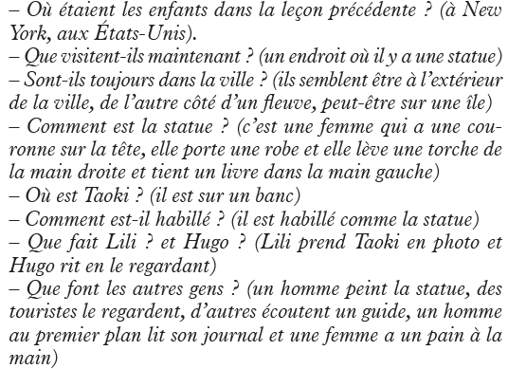

Activité 1 : Recherche du son qui se répète [C] ( in)
Proposer une phrase : Demain matin, je peindrai l’essaim qui s’est installé dans le sapin. Demander aux élèves de chercher le son qui se répète. Lorsqu’il est trouvé,faire compter le nombre de fois où on l’entend (6 fois). Répéter les mots avec le son en scandant les syllabes pour déterminer la syllabe qui contient le son.
Jeu. Dans le magasin de Mariette, il n’y a que des objets qui contiennent le son [C] : une ceinture – un nain de jardin… Les élèves peuvent donner des mots dont le son [C] s’écrit avec n’importe laquelle des graphies

- Exercices 1 et 2 du fichier p 15
Explications :
Exercice 1 : Nommer ensemble les dessins. Cocher la case correspondant à la syllabe contenant le son [C]:
requin, pinceau, épingle, ceinture
Exercice 2 : Nommer ensemble les dessins : lapin – pansement ; nain – main ; timbre – dindon ; train – princesse.Entourer dans chaque couple le dessin qui contient la syllabe demandée

MATHEMATIQUES
• Calcul mental (10min ): Calculer rapidement des soustractions simples
- Activité sur le logiciel CALCUL@TICE (sur téléphone, tablette ou ordinateur ) : faire l’activité sur Les soustractions (Opérations à trous).
Pour ceux qui n’ont pas d’ordinateur ou de tablette. Ce n’est pas grave, vous pouvez le faire sur votre cahier. L’élève écrit la date du jour puis fait l’exercice suivant.
Copie et complète :
11 - …. = 4 13 - 4 =
11 - 9 = …. 2 pour aller à 9 = …..
9 pour aller à 14 = …. 18 – 5 = ….
7 - …. = 3 9 - ….. = 1
Reconnaître et classer des figures planes.
Activités 1 : La leçon

On peut classer les figures par formes :
- Celles qui ont une forme ronde s’appellent des cercles.
- Les figures qui ont 3 côtés et 3 sommets. Un côté c’est le trait droit d’une figure plane. Le sommet est le point où se croisent 2 côtés. Ces figures s’appellent des triangles.
- Toutes les figures avec 4 côtés et 4 sommets et qui ont des coins comme celui d’un carré de cahier. On peut les classer en observant leurs côtés.
- Certaines figures ont 2 côtés de même longueur et 2 autres côtés de même longueur. Ces figures s’appellent des rectangles.
Les autres figures ont aussi 4 côtés mais en plus tous les côtés sont de même longueur. Ces figures s’appellent des carrés

Activités 2 : les exercices
Faire les exercices des pages 162 et 163 du manuel.

LECTURE (SUITE)
- Lecture : (20 min)
- Faire Quelles sont les différentes écritures du son in ? manuel p108.
- Faire lire les syllabes, les mots et les phrases p109.
- Exercices 3 à 7 du fichier p 15 et p16.
- Orthographe (15min)
- Etape 1 : Je lis les mots de dictée : la main – le peintre – la faim (manuel p108)
- Etape 2 : Mémorisation des mots
1. Je recopie les quatre mots sur quatre bouts de papier différents.
2. J’observe les mots et je les épelle.
3. Je lis le mot sur l’étiquette, je le retourne, et j’écris le mot sur mon ardoise puis je vérifie. Si le mot est faux je recommence.
- Etape 3 : Vérification : J’essaye d’écrire seul les mots sans le modèle dans mon cahier .

ECRITURE

- Ecriture : (20 min)
Je fais ma page d’écriture au stylo en prenant mon temps, en formant le mieux possible mes lettres et en apportant du soin dans mon travail.

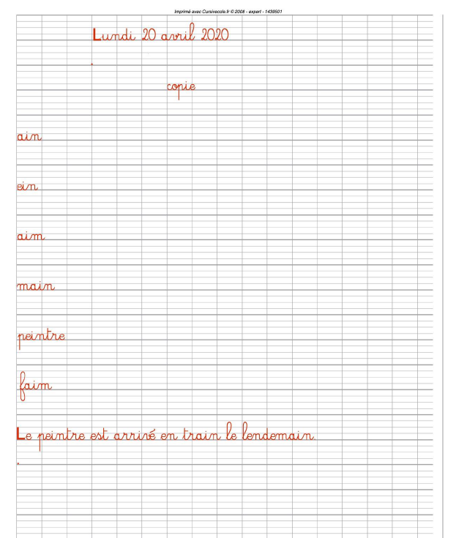

JOUR 2

LECTURE

- Lecture (40 min)
- Exercice 8 p 16 du fichier de Taoki.
- Faire lire l’histoire de Taoki : manuel p109. ( à voix haute ) 2 fois
- Poser des questions sur le texte à l’oral
- Exercices 9 à 11 du fichier p17.
- Demander à l’enfant de vous raconter l’histoire de Taoki.

MATHEMATIQUES

Calcul mental (10min ): Ajouter une dizaine
- Activité sur le logiciel CALCULATICE (sur téléphone, tablette ou ordinateur ) : faire l’activité sur Ajouter 10 (Calcul différé niveau 1).
Pour ceux qui n’ont pas d’ordinateur ou de tablette. Ce n’est pas grave, vous pouvez le faire sur votre cahier. L’élève écrit la date du jour puis fait l’exercice suivant.
Copie et calcule :
34 + 10 = 58 + 10 =
10 + 43 = 10 + 50 =
61 + 10 = 65 + 10 =
10 + 59 = 10 + 69 =

Additionner des multiples de 10

Activité 1

Demander à l’enfant de compter de 10 en 10 :

10 | 20 | 30 | 40 | 50 | 60 | 70

- de 10 jusqu’à 70 .
- à rebours de 70 à 10.

Demander à l’enfant de décomposer chaque nombre en une somme de 10.

20 = 10 + 10 30 = ….+…..+…… 40= ….+…+….+……. 50= ….. 60=…….. 70= …..

Activité 2 : La leçon

Calculer :
30 + 20 =

Pour cela proposer les 2 méthodes ci-dessous.

Activité 3 : exercices

Calcule.
20 + 10 = 20 + 20 = 20 + 30 = 40 + 20 =
50 + 10 = 40 + 30 = 20 + 30 = 50 + 20 =

ECRITURE

- Ecriture : (20 min)
- Je fais ma page d’écriture au stylo en prenant mon temps, en formant le mieux possible mes lettres et en apportant du soin dans mon travail.
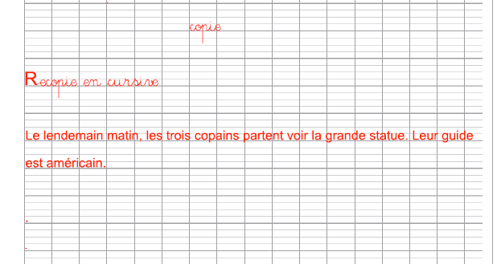

JOUR 3
LECTURE
Lecture : manuel p110 «eau»( 30 min )
Décrire l’image : raconter ce qui se passe. Veiller à ce que l’élève réponde en faisant une phrase correcte.
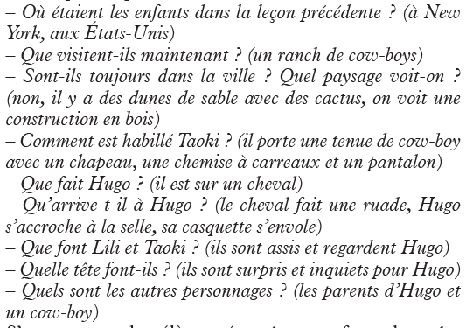
Activité 1 : Discrimination du son [o]
• Devinettes.
– Il navigue sur l’eau : le bateau.
– Les cow-boys en ont un sur la tête : le chapeau.
– C’est un animal avec deux bosses sur le dos qui vit dans le désert : le chameau.
– Les fenêtres des prisons en ont : des barreaux.
Demander aux élèves de chercher les réponses aux devinettes et, pour chacune d’elles, de trouver le son qui se répète.
• Les cadeaux du roi. Pour l’anniversaire de la reine, le roi lui offre des cadeaux se terminant par le son [o] : un bateau – un tonneau – des chevaux… C’est un exercice de discrimination auditive pour rappeler le son. L’écriture du son [o] importe peu, c’est la position finale de la syllabe avec le son qui est importante.

Activité 2 : une autre écriture du son [o] / lecture des syllabes
• Faire rappeler les écritures du son [o] que l’on a déjà rencontrées : « o » et « au ».
• Écrire les mots des devinettes sur l’ardoise et demander aux élèves d’entourer le son [o] dans les mots : aider en localisant à nouveau la syllabe qui contient le son.
Remarquer que le son [o] s’écrit ici « eau ».
• Écrire d’autres mots dans le cahier : un gâteau – du chocolat – un saut – un rocher – un cadeau – un poteau. Faire lire les mots, puis demander aux élèves de chercher les écritures du son [o] dans chaque mot et les entourer. Faire remarquer que le son [o] qui s’écrit « eau » se trouve presque toujours en
fin de mot (sauf « beaucoup»). Présenter le mot repère. ( chapeau )
• Lecture des mots du manuel page 110
Exercices 1 à 4 du fichier de Taoki p18
exercice 1 : chapeau - ciseaux - autruche – arrosoir - soleil – otarie – escargot - hippopotame

MATHEMATIQUES

• Calcul mental (10min ): Doubles et moitiés
- Activité sur le logiciel CALCULATICE (sur téléphone, tablette ou ordinateur ) : faire l’activité sur Les doubles et les moitiés (Lancers-francs niveau 2).
Pour ceux qui n’ont pas d’ordinateur ou de tablette. Ce n’est pas grave, vous pouvez le faire à l’oral. Le parent dit les énoncés suivant et à chaque fois l’élève a 20secondes pour répondre.
Enoncés :
- Le double de 5 ? - Le double de 8 ?
- La moitié de 4 ? - La moitié de 18 ?
- Le double de 7 ? - La moitié de 12 ?

Les nombres de 80 à 89.

Activité 1

Compter jusqu’à 89
Présenter les nombres de 80 à 89 en chiffres. Par quel chiffre commencent les nombres de la famille des quatre - vingts ?
Faire une dictée des nombres de 80 à 89 en chiffres.
Présenter l’écriture de 80 en lettres, l’écrire plusieurs fois afin de mémoriser l’orthographe.
Attention 80 quatre-vingts mais 81 quatre-vingt – un sans s
Faire écrire les nombres de 80 à 89 en lettres

Activité 2

La leçon

Activité 3
Exercices

Ecris ces nombres en chiffres.

quatre-vingt-huit :………….. quatre-vingt-six:…………..

quatre-vingt-sept : ………….. quatre -vingts : …………..

soixante et un : ………….. soixante - dix - huit : …………..

Ecris ces nombres en lettres.

82 : ………………………………. 79 :…………………………….

86 : ………………………………. .. 84 :……………………………….

88 : ………………………………. 86 : ……………………………….

80 :………………………………. 81 : ……………………………….

LECTURE (SUITE)

Lecture : Quel rodéo ! ( 20 min )
Lis les syllabes ,les mots et les phrases Manuel page 111
- Exercices 5 à 6 p19 du fichier.
- Orthographe (15min)
Etape 1 : Je lis les mots de dictée : nouveau – un château– le panneau – beaucoup
Etape 2 : Mémorisation des mots
1. Je recopie les quatre mots sur quatre bouts de papier différents.
2. J’observe les mots et je les épelle.
3. Je lis le mot sur l’étiquette, je le retourne, et j’écris le mot sur mon ardoise puis je vérifie. Si le mot est faux je recommence.
Etape 3 : Vérification : J’essaie d’écrire seul les mots sans le modèle dans mon cahier.
ECRITURE
- Ecriture : (20 min) : Je fais ma page d’écriture au stylo en prenant mon temps, en formant le mieux possible mes lettres et en apportant du soin dans mon travail.

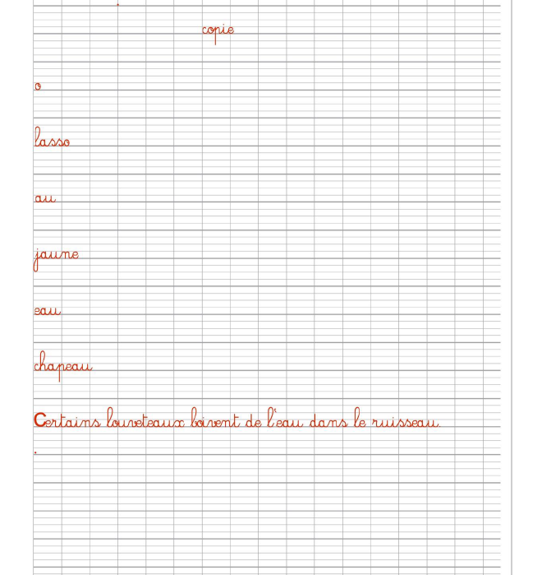

Production d’écrits : (15 min) : La chasse au trésor
- Le parent lit le texte suivant :

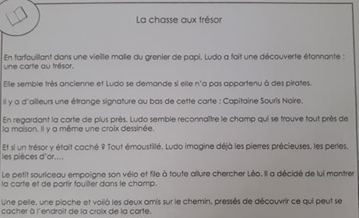

- Compréhension orale du texte lu par l’adulte : découvrir le thème, expliquer les mots de vocabulaire
- Montrer l’image (fiche «Ecrire avec Ludo» JOUR 4) et échange orale : raconter ce que l’on voit en faisant une phrase correcte, décrire l’image puis imaginer ce qui a pu se passer avant et ce qui se passera ensuite.
- Répondre aux questions (De qui parle-t-on ?),(Où cela se passe-t-il ?),(Quand cela se passe-t-il ?), (De quoi parle-t-on ? Que se passe-t-il ?) .

JOUR 4

LECTURE
Dictée (15min)
- Rappeler la graphie avec le mot repère le chapeau.
- Dicter les mots suivants : nouveau – un château – le panneau – beaucoup en précisant le mot repère correspondant au son.

- Lecture (40 min)
- Faire lire l’histoire de Taoki : manuel p 111 . ( à voix haute ) 2 fois
- Poser des questions sur le texte à l’oral
- Exercices 8 à 12 p19 et p20 du fichier de Taoki.

Explications :
Exercice 8 : Inventer une phrase avec les deux mots proposés. Ne pas oublier la majuscule et le point.
Exercice 9 : Ecrire les mots au pluriel (présence de des et x à la fin du mot)
Exercice 10 : il faut relier chaque phrase au personnage concerné.
Exercice 11 : il s’agit de compléter le texte avec les mots proposés.
Exercice 12 : imaginer un dialogue entre Lili et sa maman.

MATHEMATIQUES

• Calcul mental (10min ): Connaître l’écriture chiffrée des nombres jusqu’à 79.
Dictée de nombres : Le parent dicte et l’enfant écrit le nombre EN CHIFFRES sur son cahier.
- 6dizaines et 3 unités - 35
- 77 - 4 unités et 2 dizaines
- 60 - 7 dizaines et 6 unités

Ajouter des dizaines à un nombre de deux chiffres.

Activité 1 : la leçon

La méthode de Théo.

24 + 30 =2d4u + 3d = 5d4u
24 + 30 = 54

La méthode de Léa.

24 + 30 =30 + 24
24 + 30 = 30 + 20 + 4

24 + 30 = 30 + 20 + 4
24 + 30 = 50 + 4 = 54

Activité 2 : exercices

30 + 24 = 25 + 20 = 40 + 26 = 47 + 30 =

30 + 19 = 25 + 50 =

ECRITURE

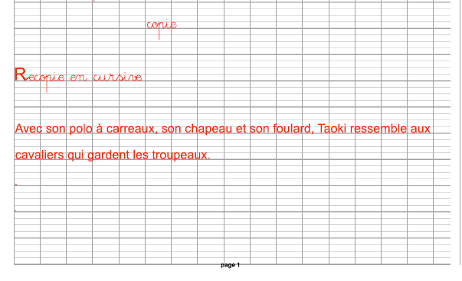

Ecrire avec Ludo La chasse au trésor
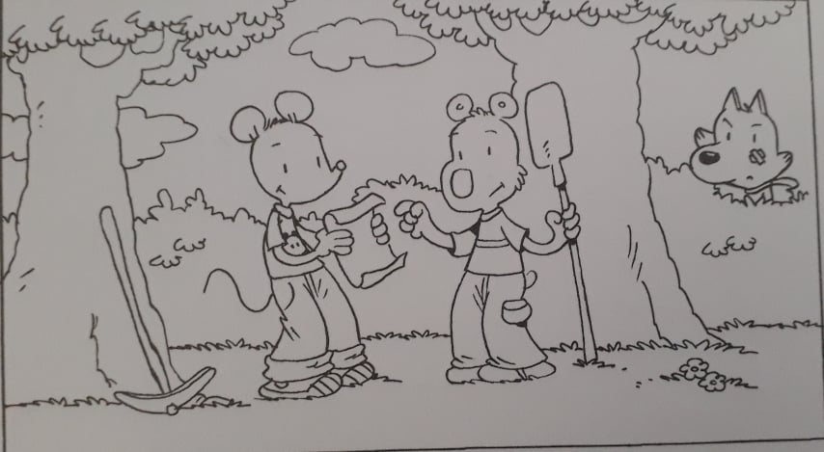

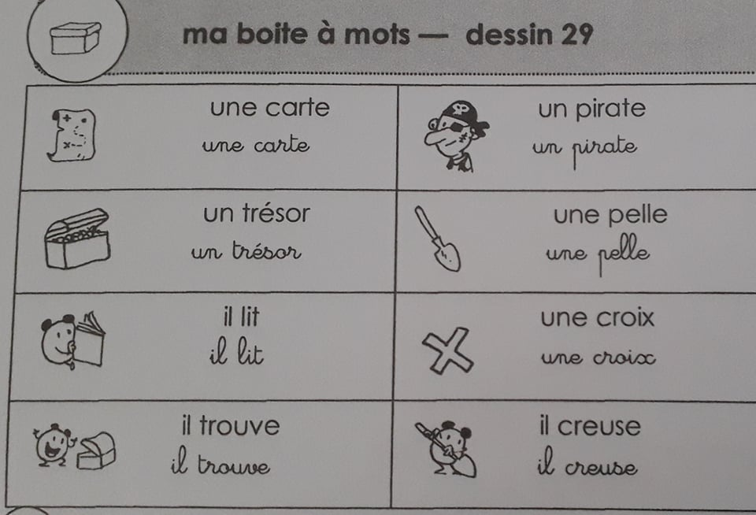



Production d’écrits (20min) : Colas
- Revoir l’image «La chasse au trésor» (fiche écrire avec ludo).- Lire la boîte à mots
- Ecrire une phrase cohérente en utilisant mots du lexique sur l’ardoise
- Lire sa phrase oralement et corriger son travail à l’aide des remarques du parent.
- Recopier proprement la ou les phrases sur la fiche ou sur son cahier.

